- Ключевые сценарии основных процессов:
Менеджер
- Управление расписанием мастеров
- Регистрация клиентов по телефону
- Формирование отчетов по услугам

- Схемы задач основных процессов:
Сценарий 1: Управление расписанием мастеров
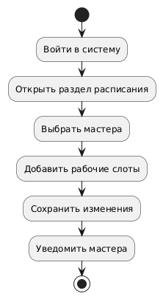
Сценарий 2: Регистрация клиентов по телефону
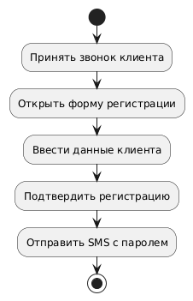
Сценарий 3: Формирование отчетности по услугам
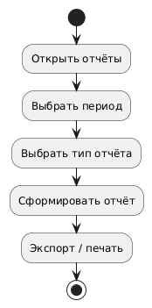
- Ключевые сценарии для выполнения основных процессов каждой роли:
Сценарий 1: Управление расписанием мастеров
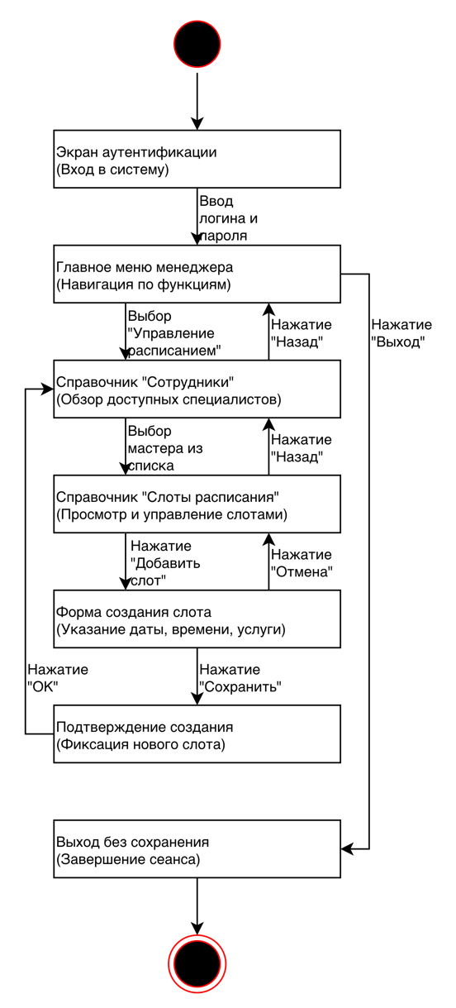
Сценарий 2: Регистрация клиентов по телефону
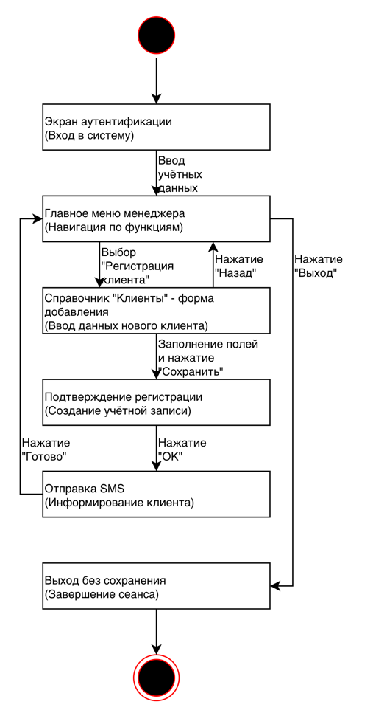
Сценарий 3: Формирование отчетности по услугам
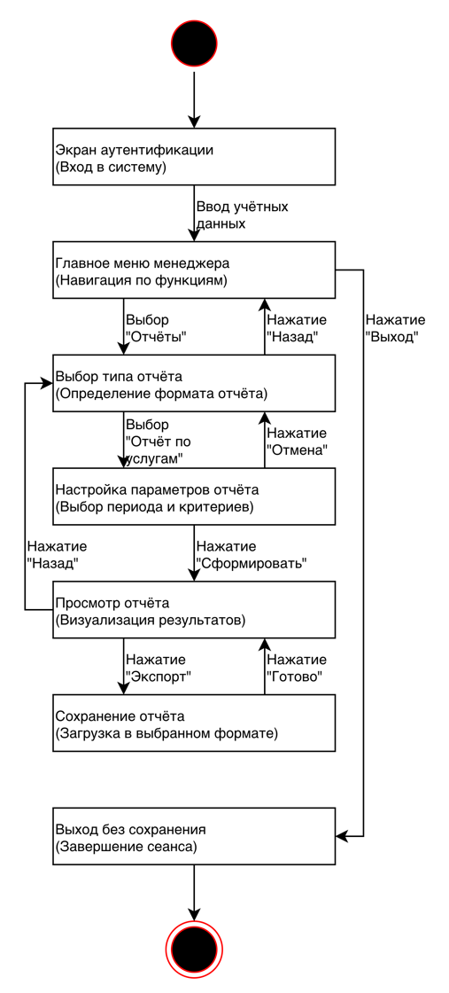
- Ключевые сценарии основных процессов:
Мастер
- Просмотр и подтверждение личного расписания
- Подтверждение выполнения услуг
- Просмотр отзывов клиентов

- Схемы задач основных процессов:
Сценарий 1: Просмотр и подтверждение личного расписания
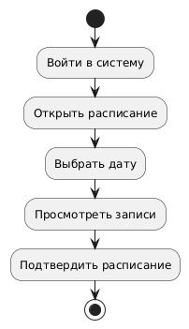
Сценарий 2: Подтверждение выполнения услуг
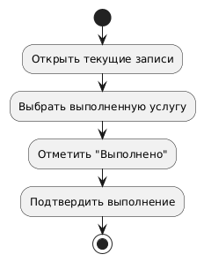
Сценарий 3: Просмотр отзывов клиентов
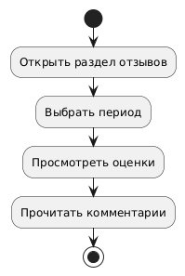
- Ключевые сценарии для выполнения основных процессов каждой роли:
Сценарий 1: Просмотр и подтверждение личного расписания
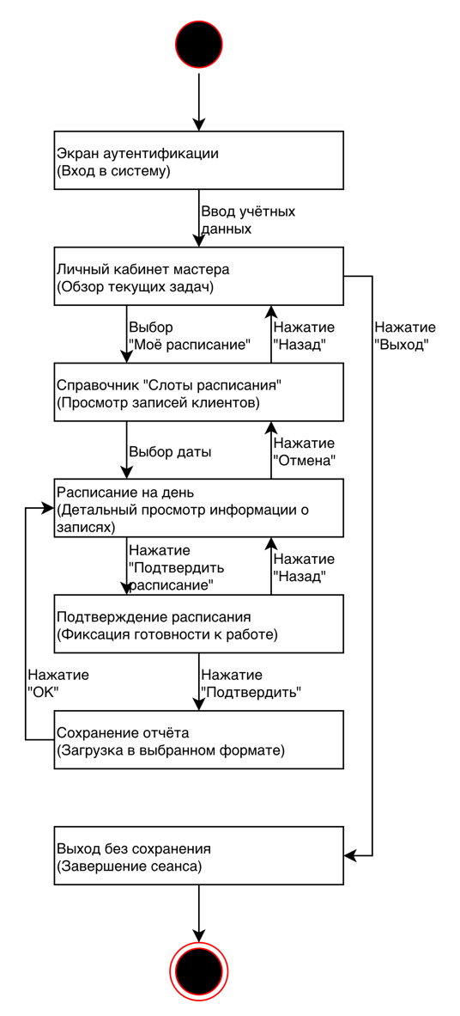
Сценарий 2: Подтверждение выполнения услуг
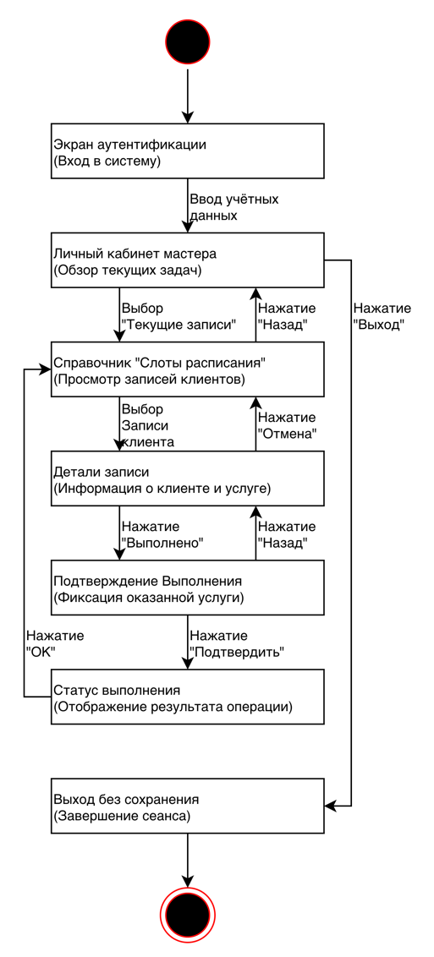
Сценарий 3: Просмотр отзывов клиентов
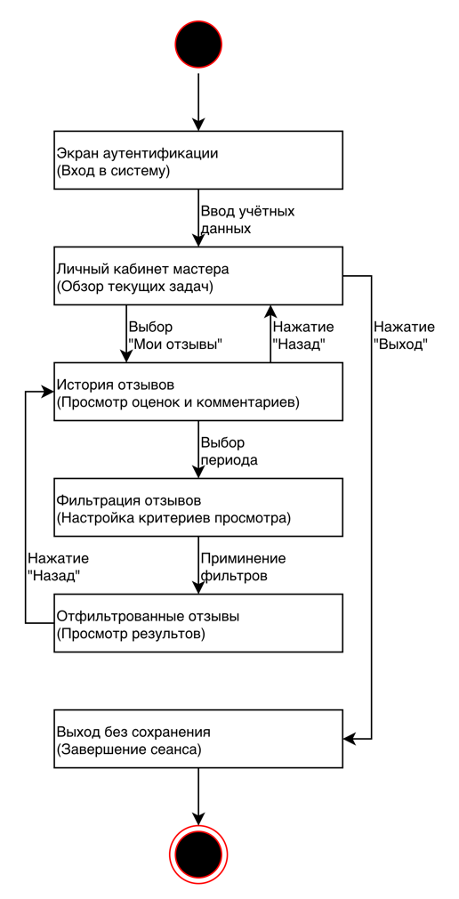
- Ключевые сценарии основных процессов:
Клиент
- Онлайн-регистрация в системе
- Запись на услугу
- Просмотр истории посещений

- Схемы задач основных процессов:
Сценарий 1: Онлайн-регистрация в системе
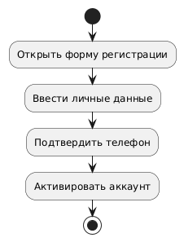
Сценарий 2: Запись на услугу
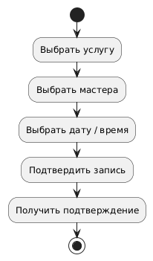
Сценарий 3: Просмотр истории посещений
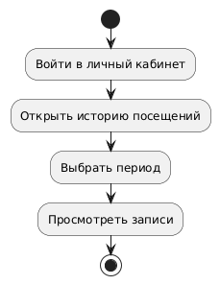
- Ключевые сценарии для выполнения основных процессов каждой роли:
Сценарий 1: Онлайн-регистрация в системе
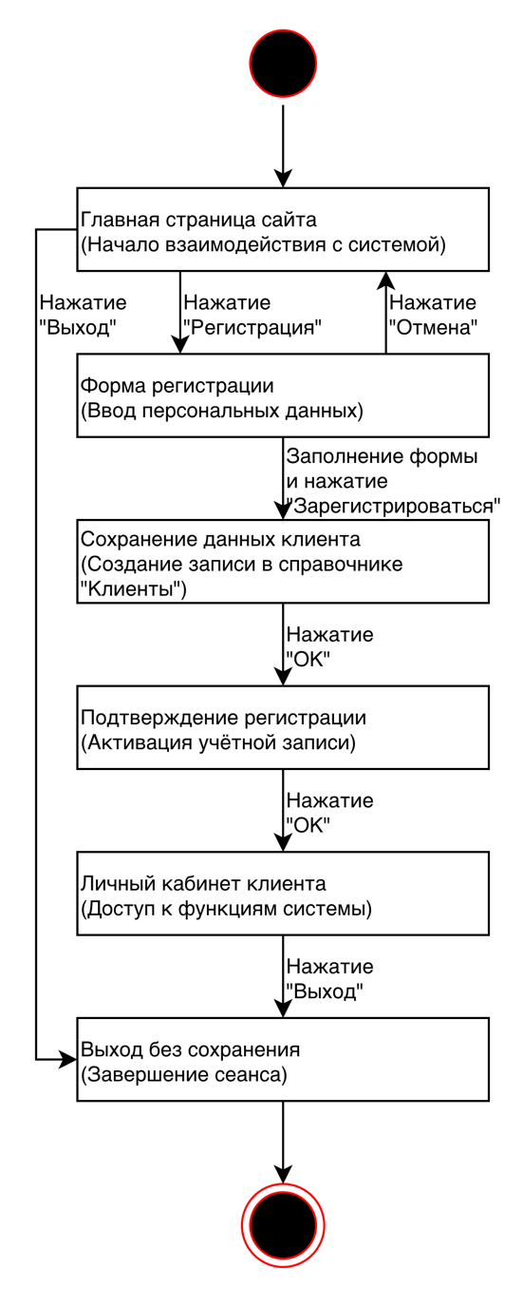
Сценарий 2: Запись на услугу
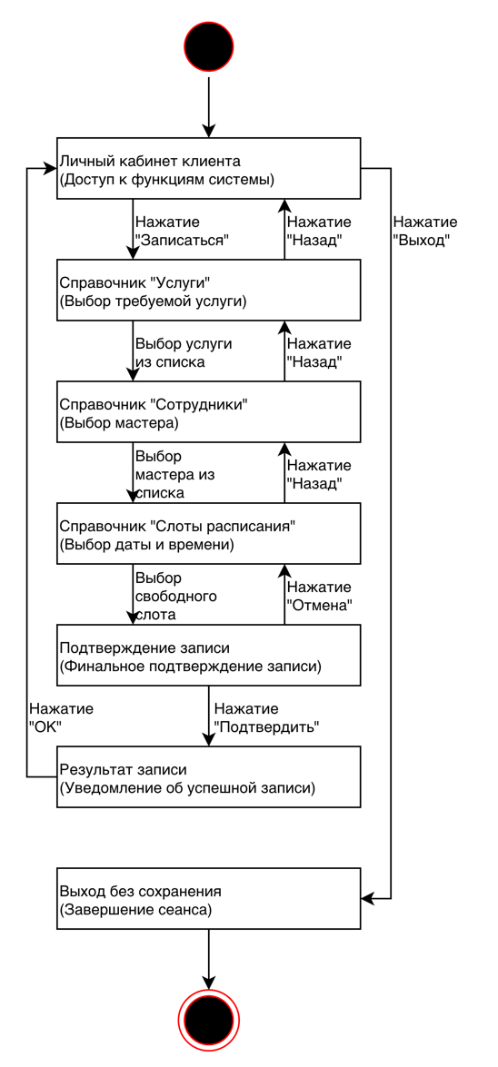
Сценарий 3: Просмотр истории посещений
